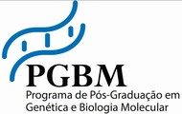
Defesa de Tese Nº 15

“A HISTÓRIA EVOLUTIVA DE UMA PERERECA SUL-AMERICANA Scinax squalirostris (LUTZ, 1925) (ANURA, HYLIDAE): UM RESGATE DO PASSADO E CONSEQUÊNCIAS FUTURAS”

Tatiane Piza Ferrari Abreu Jardim

Banca: Prof. Dr. Natan Medeiros Maciel
Data: 31/10/2018
Horário: 08:30h
Local: auditório do ICB V
Profa. Dra. Daniela de Melo e Silva
Profa. Dra. Natácia Evangelista de Lima
Profa. Dra. Luciana Signorelli Faria Lima
Prof. Dr. Iberê Farina Machado

